Zubehör OWA Revisionsklappe

Odenwald Faserplattenwerk (OWA)

Eigenschaften

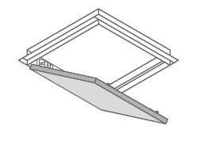

Breite (mm)

340,00 - 540,00

Länge (mm)

340,00 - 540,00